**OBJET**

Cette instruction décrit la méthode de changement des tables de découpe des machines de découpe laser Orion.

**DIFFUSION**

Poste de découpe laser

|  |  |
| --- | --- |
| **Date** | **Description des changements** |
|  |  |
|  |  |

|  |  |
| --- | --- |
| **Rédigé par :** | L.WURTH |
| **Vérifié par :** | J.DIAS |
| **Approuvé par :** | M.GIRARDCLOS |

**1 / Démonter les martyres usagers :**

A l’aide du palan et de chaines, retirer l’ensemble des anciens martyrs

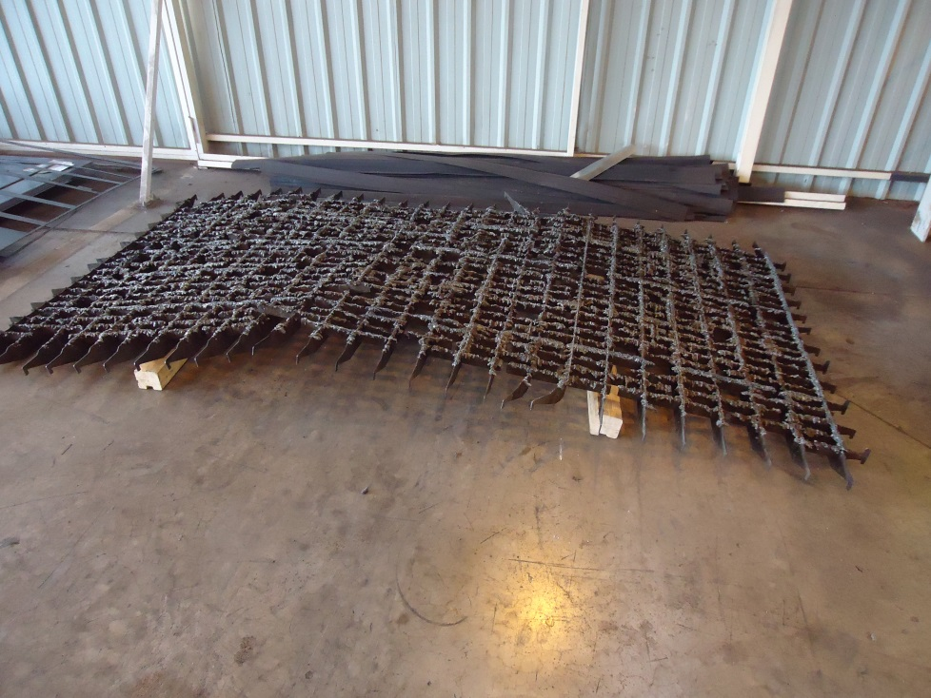

**2/ Nettoyage du châssis de la table :**

A l’aide de l’aspirateur nettoyer le châssis de la table et éliminer tous les déchets accumulés.

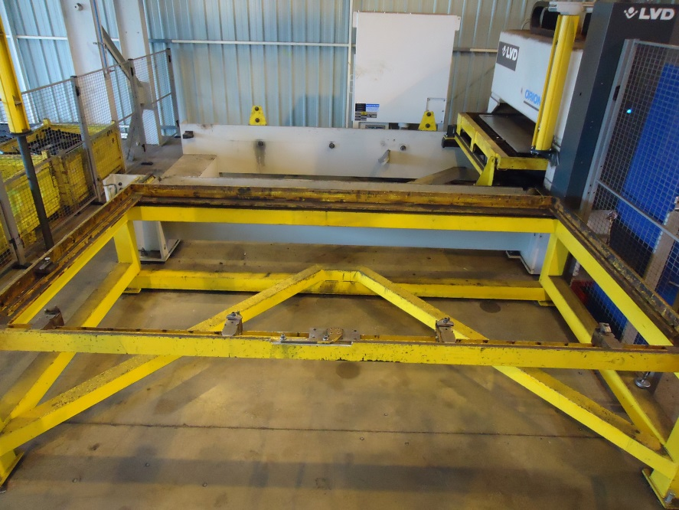

**3/ Montage des martyrs neufs :**

La table de découpe est composée de 5 pièces distinctes qui sont les suivantes :

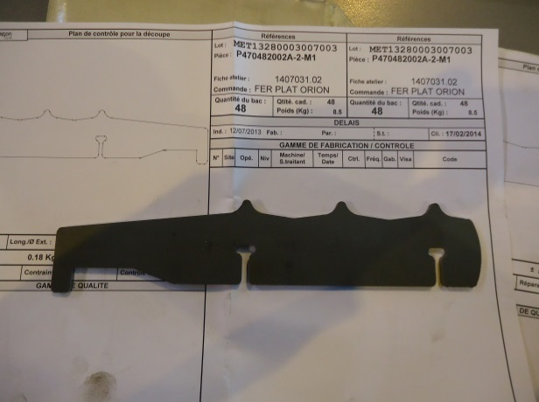REF : P47048 2002A-2-M1

Arrête rayonnée

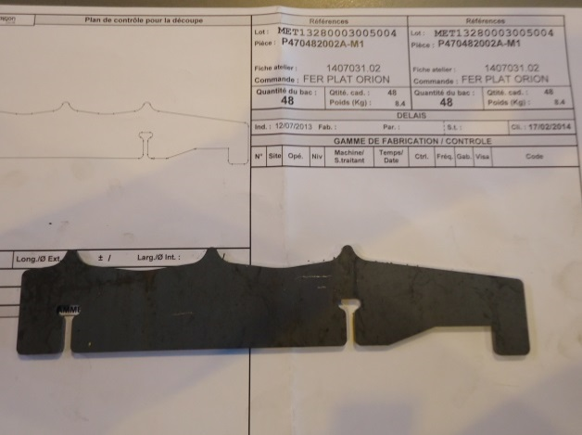**REF :** P47048 2002A-M1

Arrête droite

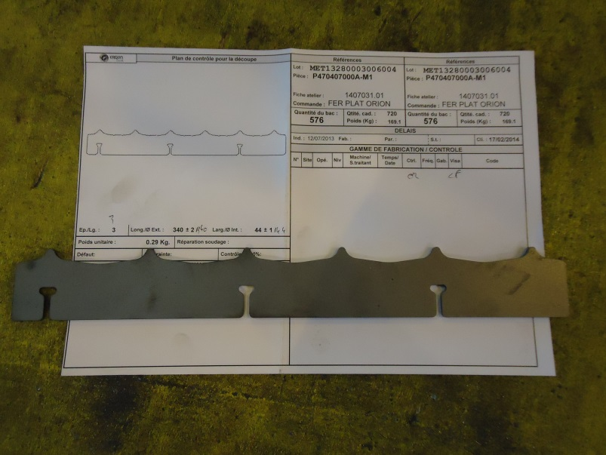REF : P470407 000A-M1

Arrête droite

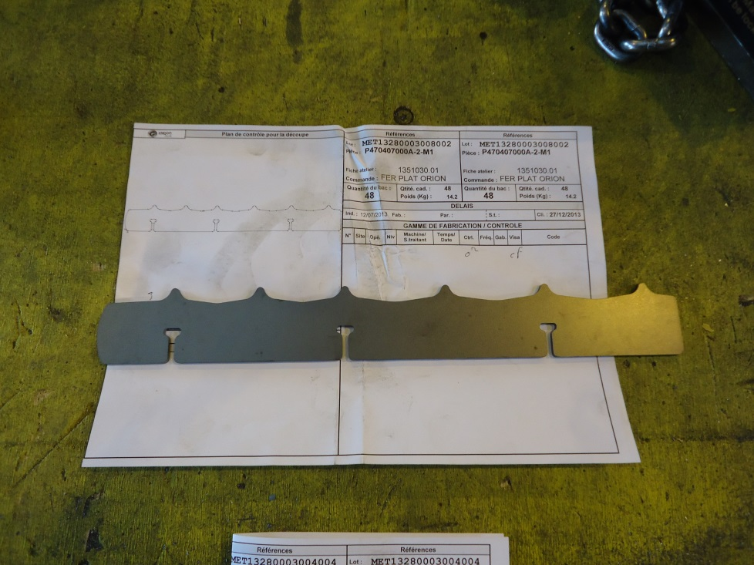REF : P470407 000A-2-M1

Arrête rayonnée

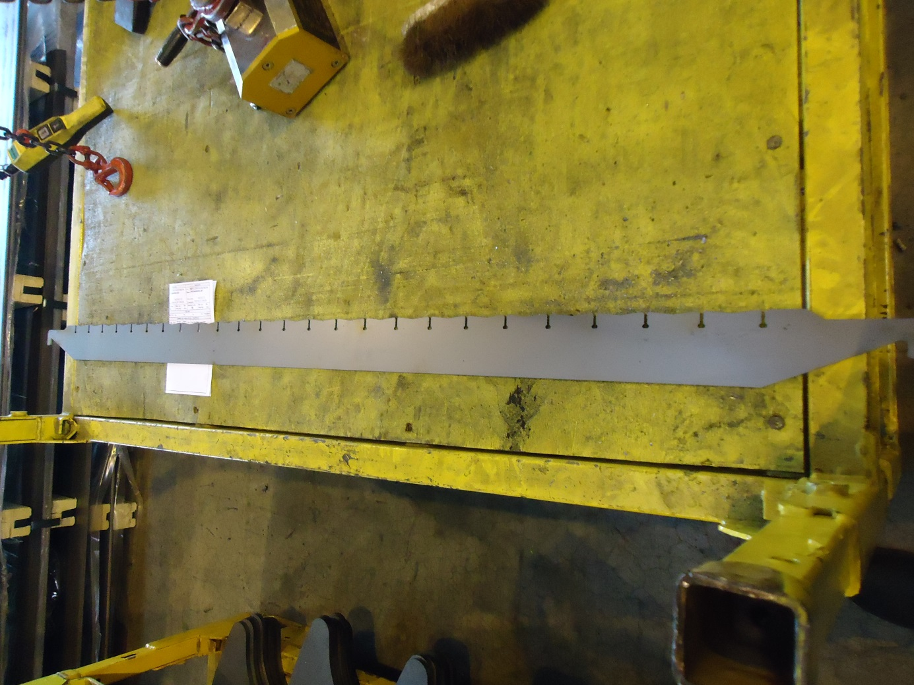

REF: P47048 000A-M1

Le montage des martyrs s’effectue de droite à gauche en commencant avec les pièces rayonnées.

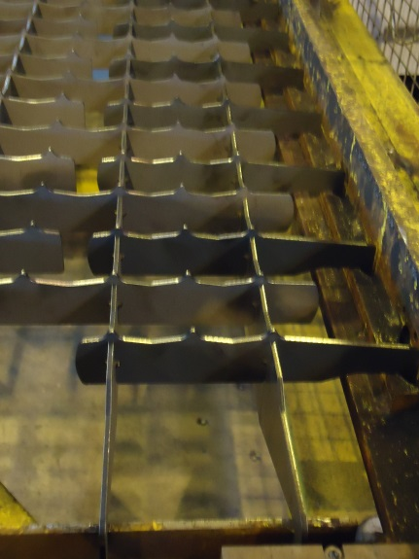Utiliser en premier les pièces rayonnées ( ref: P47048 2002A-2-M1)

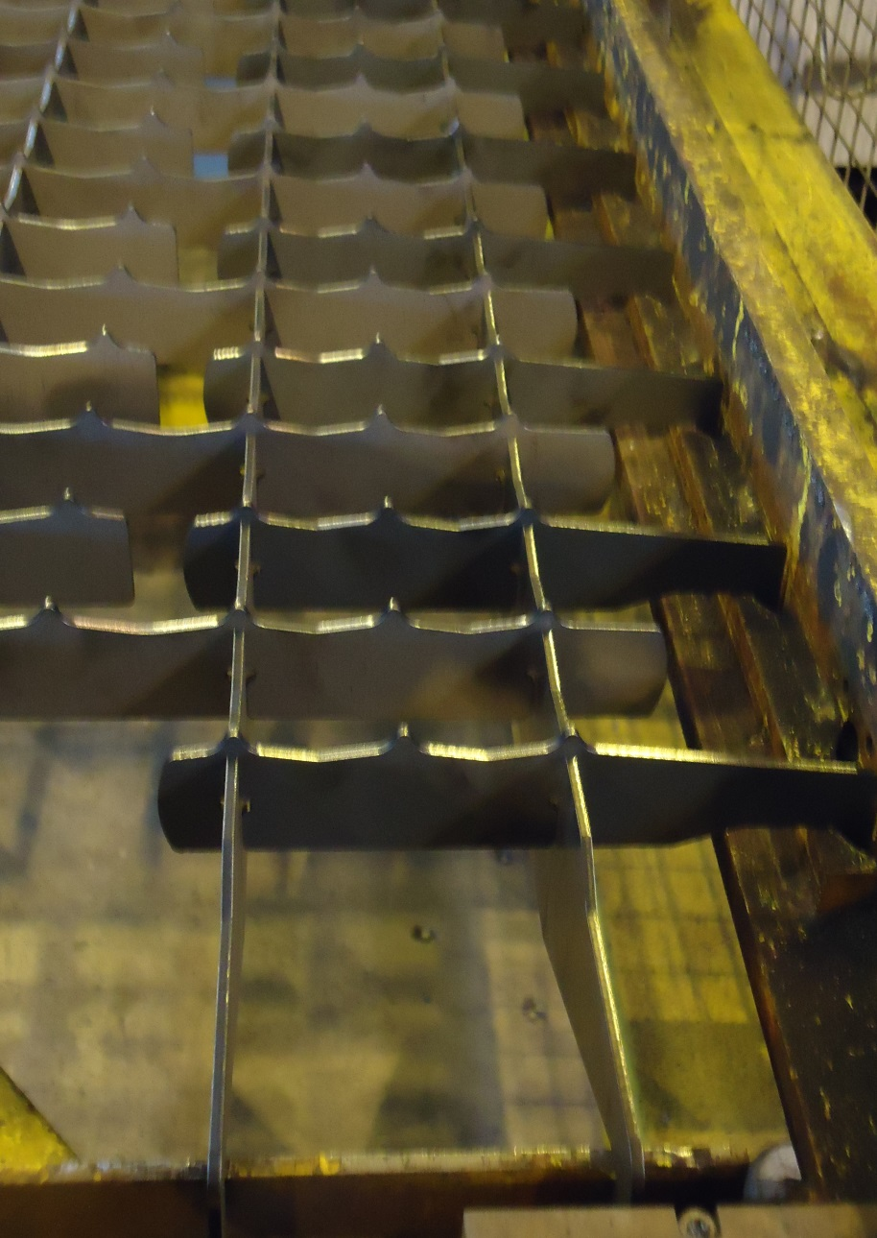

P47048 000A-M1

P47048 2002A-2-M1

P470407 000A-2-M1

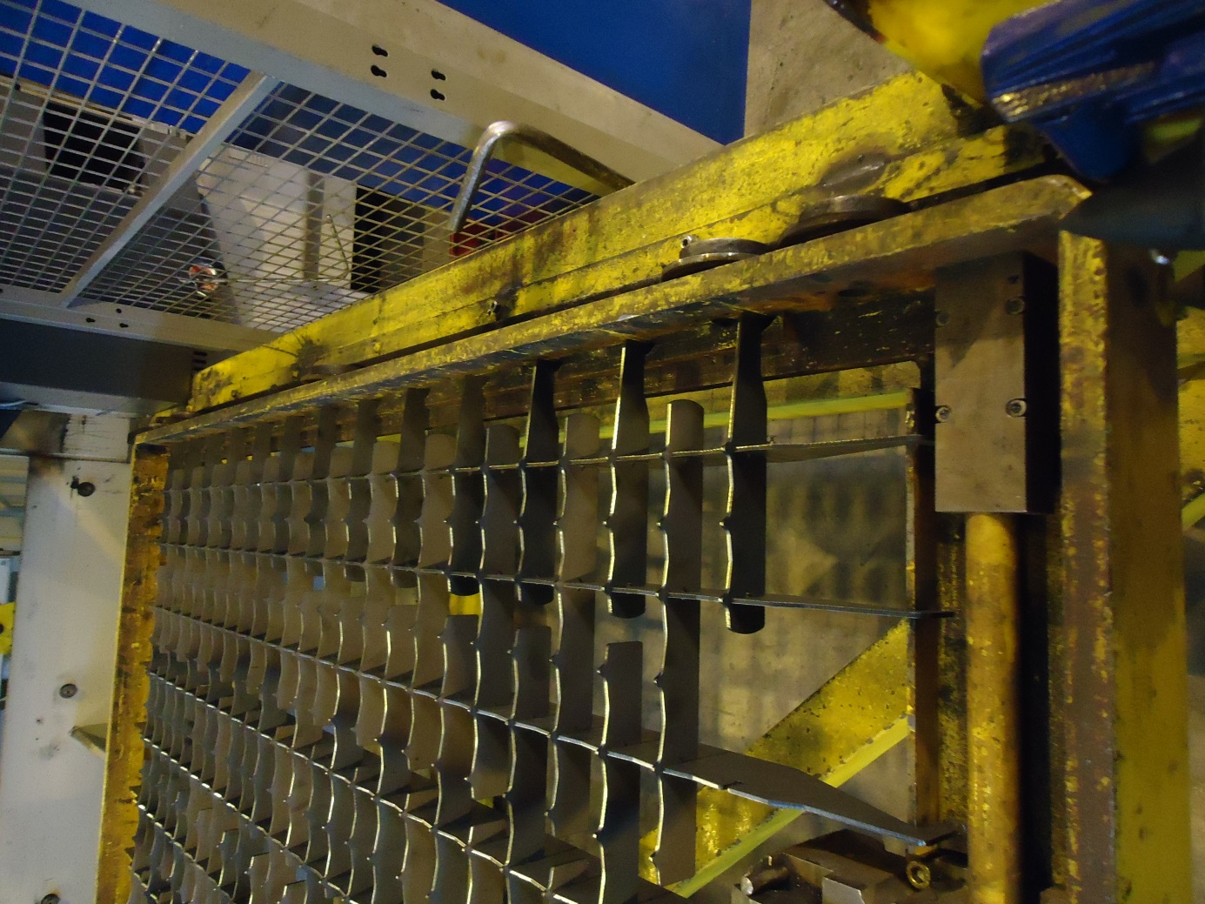**Les pièces rayonnées ne sont utilisées que pour les premières lignes à droite de la table**, ensuite il faut utiliser les pièces avec les arrêtes droites jusqu’à l’autre extrémité de la table.  
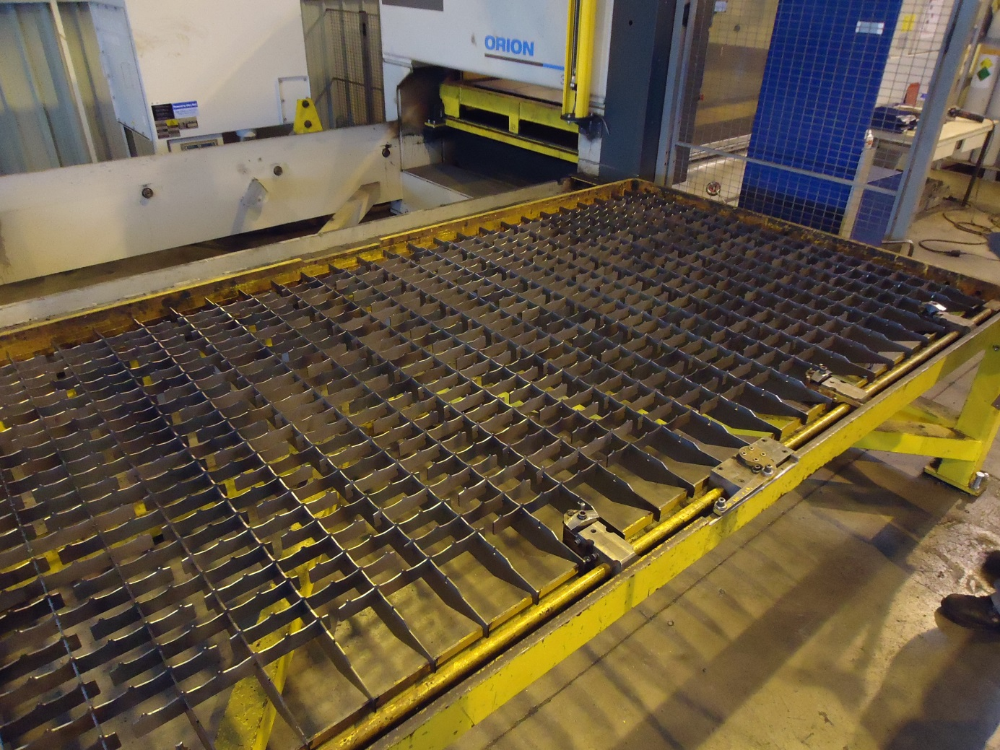

Pièce avec arrête droite

Ref : P470407 000A-M1

**Sens de montage**

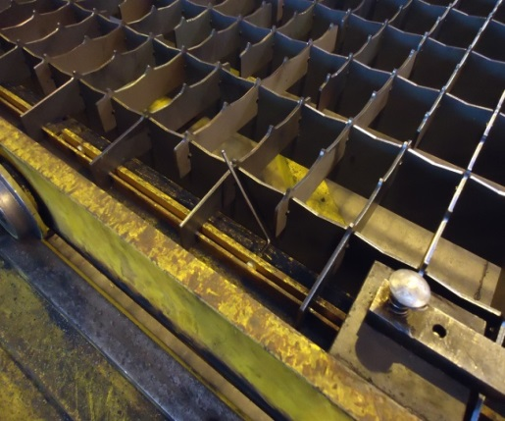

Tendre les martyrs à l’aide des vis de tension situées sur la gauche de la table. Contrôler que toutes les traverses sont bien en appui sur les cornières supports au bord de la table.